Assemblée générale du Collectif « Stop Linky Comtat Ventoux » – 18 octobre 2021 – Pernes Les Fontaines
-----
Participation : une centaine de personnes venant de 28 communes :
- Pernes : 40
- Velleron et Monteux : 12
- Carpentras : 7
- Saint Didier : 5
- Mazan et Cavaillon : 3
- L’Isle sur la Sorgue : 2
- Sorgues, Robion, Bédoin, Cheval-Blanc, La Roque / Pernes : 2
- Aubignan, Modène Loriol, st Saturnin, Vedène, Venasque, Le Beaucet, Malemort, Chateauneuf de Gadagne, Vacqueras, Le Buis les Baronnies, Bédarrides, Rasteau, Sarrians, Les Taillades.

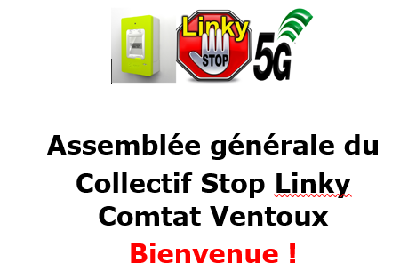

Après l’accueil des participants, la présidente Elisabeth FRIEDLANDER présente une série d’informations officielles qui indiquent clairement qu’il est toujours légal de refuser le compteur Linky, et rappelle les dispositions à prendre pour s’y opposer.

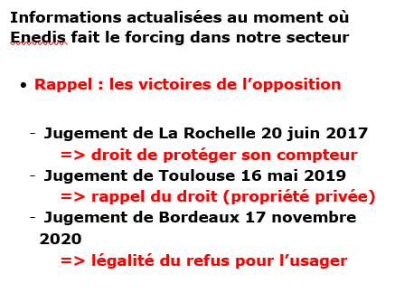

- Jugement de La Rochelle 20 juin 2017 : un citoyen victime de la pose en direct de son Linky, jugé pour avoir agressé le poseur, a obtenu le droit de protéger le compteur parce que les protections lui appartenaient.

- Jugement de Toulouse 16 Mai 2018, suite à la pose d’un arrêté du maire de Blagnac. Les juges ont rappelé le droit de propriété : les poseurs ne peuvent plus entrer dans les propriétés privées, comme les incitait Enedis dans une fiche qui leur était adressée

Ce qui n’a pas empêché la ministre Elisabeth Borne de préciser que la pose des Linky était obligatoire. C’est-à-dire que ceux qui l’ont à l’extérieur doivent accepter la pose du compteur. Y aurait-il deux catégories de citoyens ?

- Jugement de Bordeaux 17 Novembre 2020. Plainte collective avec le cabinet d’avocats Mysmartcab. Rappel de la légalité du refus par l’usager.
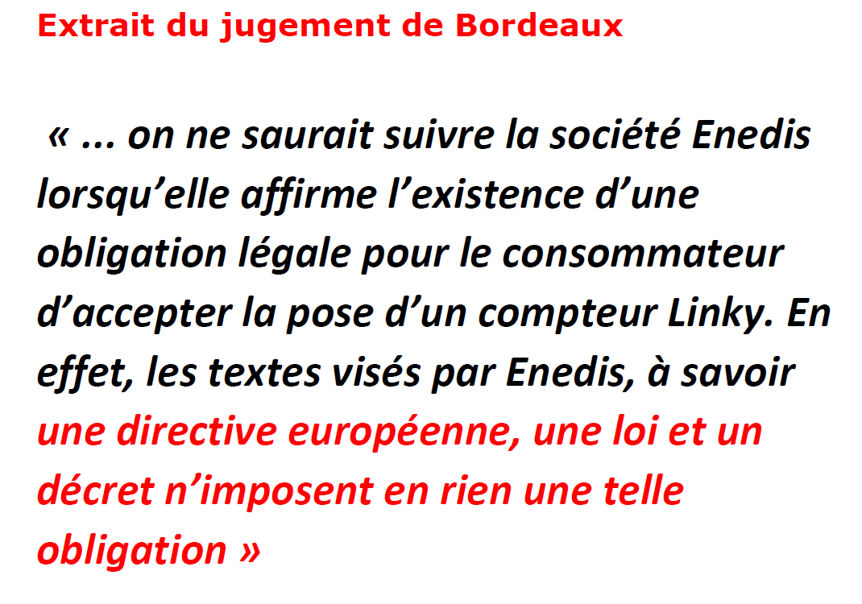
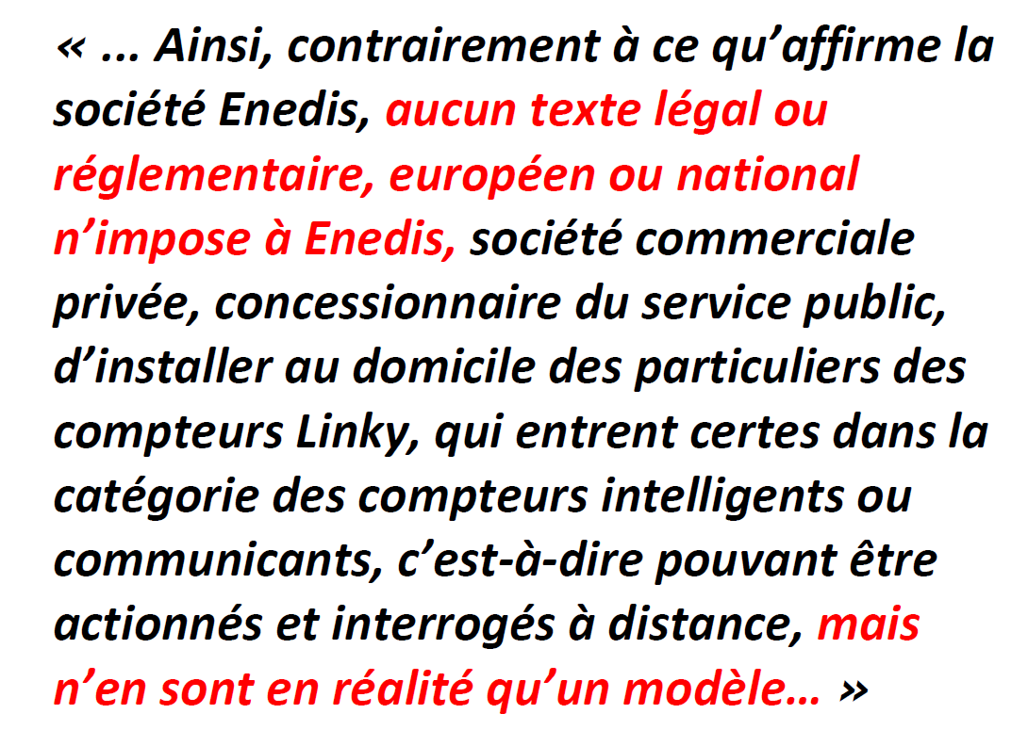
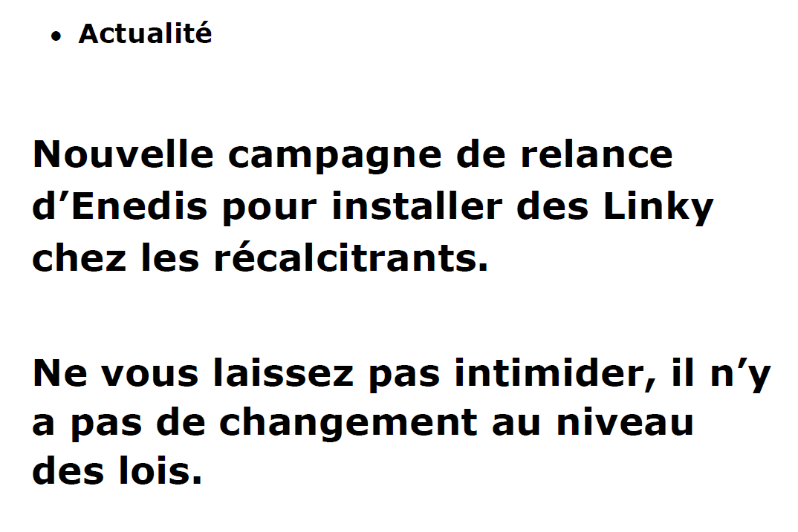

Enedis doit avoir posé 90% des compteurs fin 2021, voilà pourquoi vous recevez des relances.
Les personnes qui reçoivent un courrier de relance n’ont rien à faire, si ce n’est préciser à la personne qui prendra RV avec vous pour la pose, l’envoi d’un courrier de refus à Enedis et que vous n’avez pas changé d’avis.

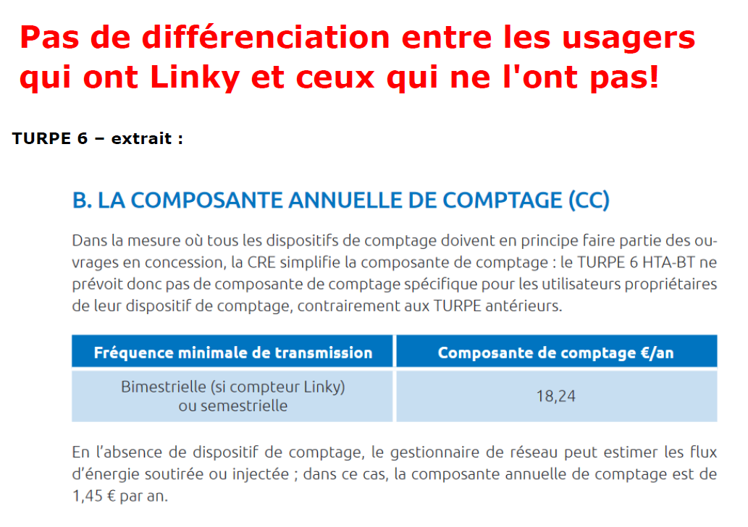
Nouvelle TURPE parue début août (taxe qui permet à Enedis d’assurer sa mission de service public et qui est invisible dans nos factures). Elle donne des précisions sur la relève à pied et montre qu'il n'y a pas de différenciation entre les usagers qui ont Linky et ceux qui ne l'ont pas! On note seulement un changement entre ceux qui sont propriétaires de leur compteur et ceux dont les compteurs sont les propriétés des communes et des syndicats d’énergie, c'est à dire pratiquement tout le monde. Le relevé fait partie de la composante de comptage, ce qui signifie que ceux qui ont conservé leur ancien compteur ne se verront pas infliger une surfacturation! A noter que cette composante est en baisse, puisque la relève n'est plus payante, comme l'exige la directive européenne. Les poseurs, Enedis et même des employés d'EDF vont devoir cesser leurs mensonges!
La CC comprend entre autre,
- Le contrôle du dispositif de comptage
- Le relevé
- La location et l’entretien
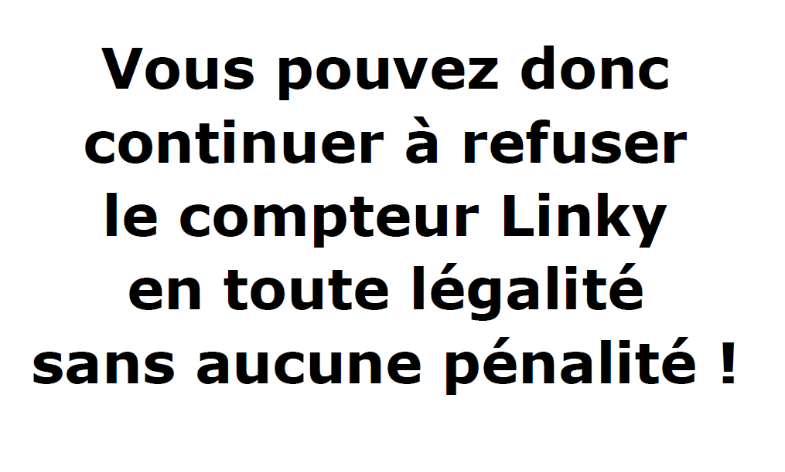

- Coûts : le prix du mégawattheure a doublé depuis le début de l’année et la hausse va continuer

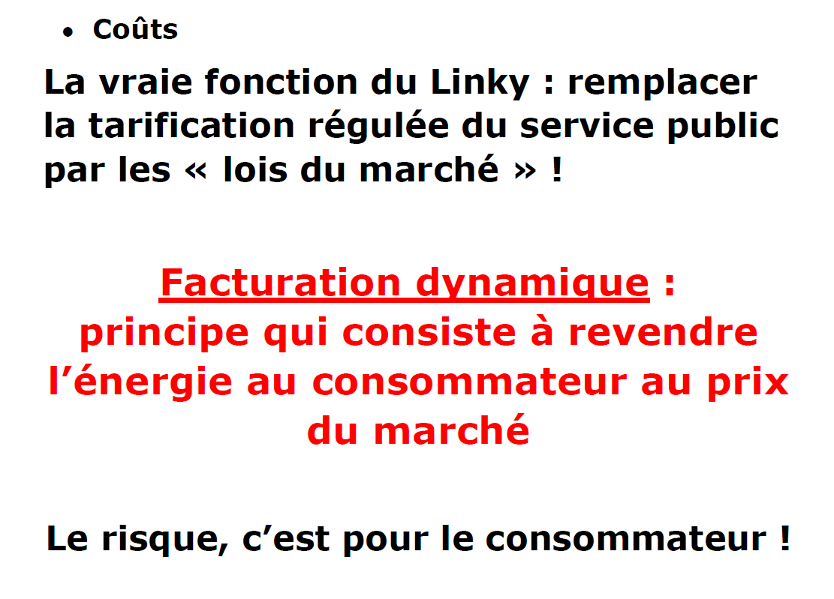
Une Vidéo de 6 mn explique l’augmentation des tarifs de l’électricité :
https://www.youtube.com/watch?v=jiRLz4MQk7Y
Petit historique des tarifs de l’électricité avec le démantèlement d’EDF
https://www.cjoint.com/c/KJuhbpDC0DE
Actuellement, il y a 47 fournisseurs en plus d’EDF qui se partagent le marché. Les clients d’EDF bénéficient des tarifs réglementés de l’État (avec ou sans linky).
La tarification dynamique : Linky permet de faire remonter nos consommations en temps réel au fournisseur, lequel revend l’énergie au consommateur au prix du marché. Les fournisseurs achètent l’électricité sur le marché de gros européen, l’EPEX SPOT. Le SPOT, c’est le prix en temps réel. Il existe aussi un prix heure par heure. Les prix dépendent donc de l’offre et de la demande et vont ainsi changer tout au long de la journée. Ils peuvent flamber en cas de grosse demande, comme lors d’une période de grand froid. C’est ce qui s’est passé au Texas l’an dernier où les gens ont reçu des factures avec des milliers de dollars à régler. Il faut bien comprendre qu’avec les prix fixes pour les abonnés, c’est le fournisseur qui subira une augmentation importante de l’énergie, alors qu’avec la tarification dynamique, c’est le client qui prend le risque ! Toutefois, la loi impose aux fournisseurs d’informer les clients sur les coûts et les risques et de mettre un dispositif d’alerte en cas de variation significative du marché. On se doute que cela ne sera pas respecté par tous ! L’UE impose la tarification dynamique aux fournisseurs qui ont plus de 200 000 clients.
Attention quand on souscrit à ces offres ! Elles peuvent être attractives sur le court terme, mais on peut facilement se faire piéger, quand bien même on puisse changer de fournisseur quand on veut. Les fournisseurs qui proposent des offres de marché ont parfois des pratiques douteuses. Par exemple Total Energie qui, après s’être mis en difficulté financière pour avoir fourni des tarifs très bas, a voulu rompre les contrats avec ceux qui n’ont pas linky. Ils ont proposé un bon d’achat de 50 euros pour se débarrasser d’eux ! Les clients sans linky ne sont pas intéressants pour ces fournisseurs puisqu’ils ne peuvent leur proposer des offres de marché (les consommations ne remontent pas en temps réel avec les bons vieux compteur noirs, bleus et blancs !)

Aux dernières nouvelles, nous venons d’apprendre que c’est la débandade chez les fournisseurs privés. Que Choisir rompt son contrat avec EkWateur qui proposait une « souscription d’offre groupée » et suggère de se tourner vers les tarifs réglementés d’EDF ! Voir l’article de La Voix du Nord : https://www.cjoint.com/c/KJuhgrjACjE

Heures pleines/ heures creuses
Les fournisseurs privés peuvent proposer des heures creuses uniquement à ceux qui ont linky. Nécessité de s’équiper d’un boitier spécial fourni quand on souscrit l’offre.
7 fournisseurs proposent des offres de marché :
- Ils peuvent proposer une facturation au réel de la conso grâce au relevé à distance
- Remise importante par rapport aux tarifs réglementés (les heures creuses ne sont plus très intéressantes chez EDF. Il faudrait avoir au moins 45% de sa consommation en heures creuses pour y gagner.

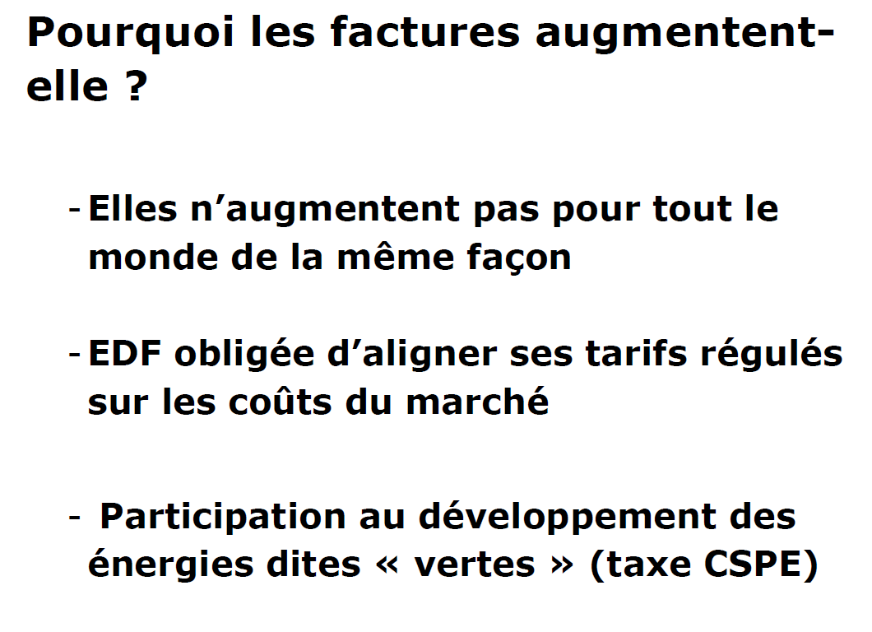

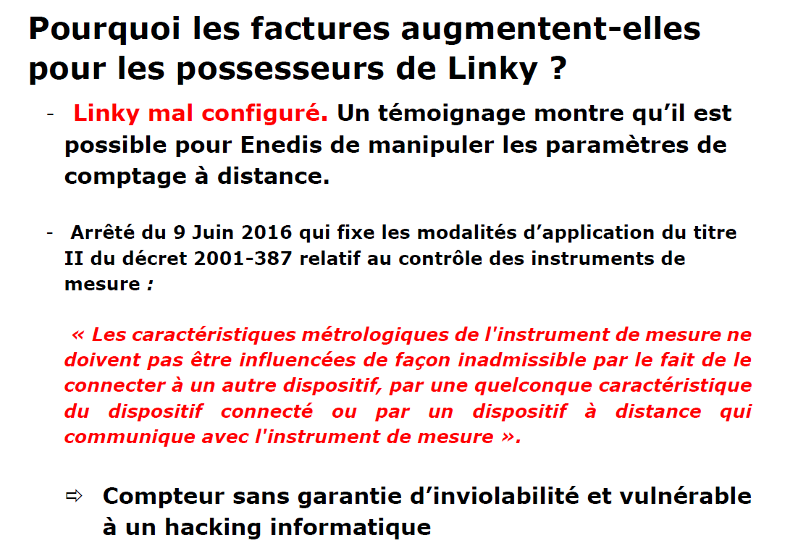

Vous pouvez trouver le témoignage sur cette fiche proposée par l’association Robin des Toits avec tout l’argumentaire de la surfacturation pour ceux qui ont Linky : https://www.robindestoits.org/attachment/2203404/
On voit, avec l’arrêté du 9 Juin, qu’il est illégal de manipuler à distance un appareil de comptage. Le compteur Linky n’est donc pas fiable.
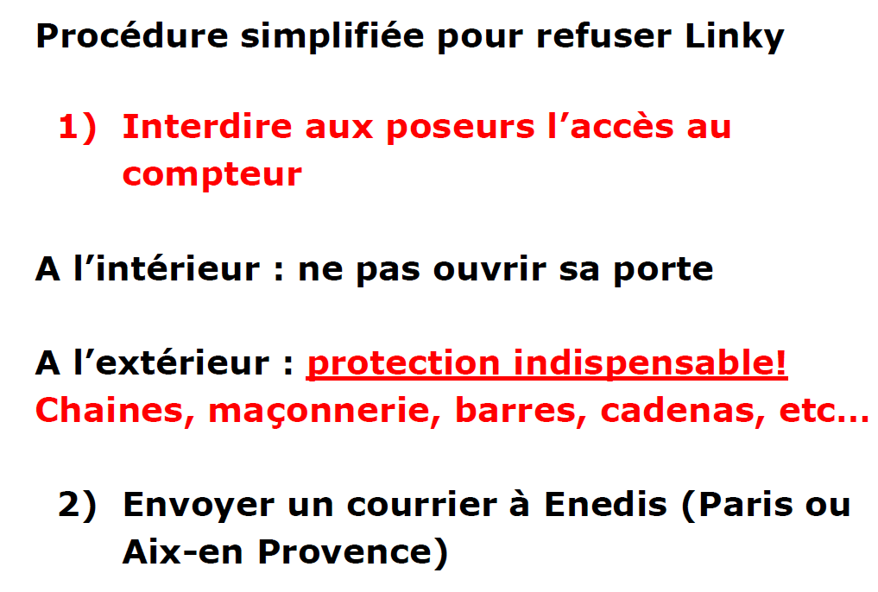

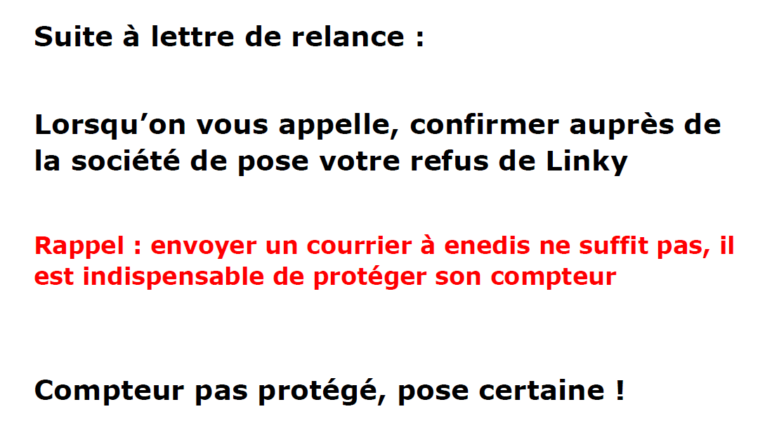

Ne pas tenir compte des intimidations !

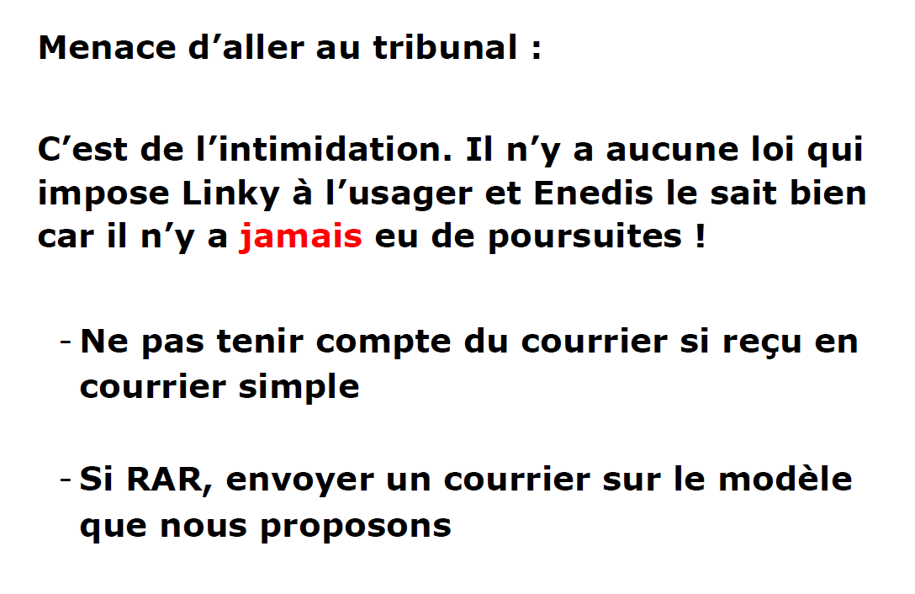

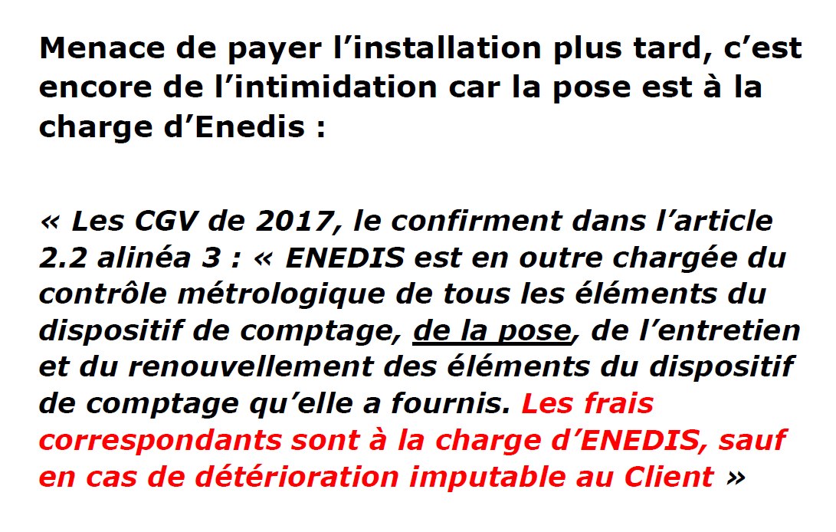

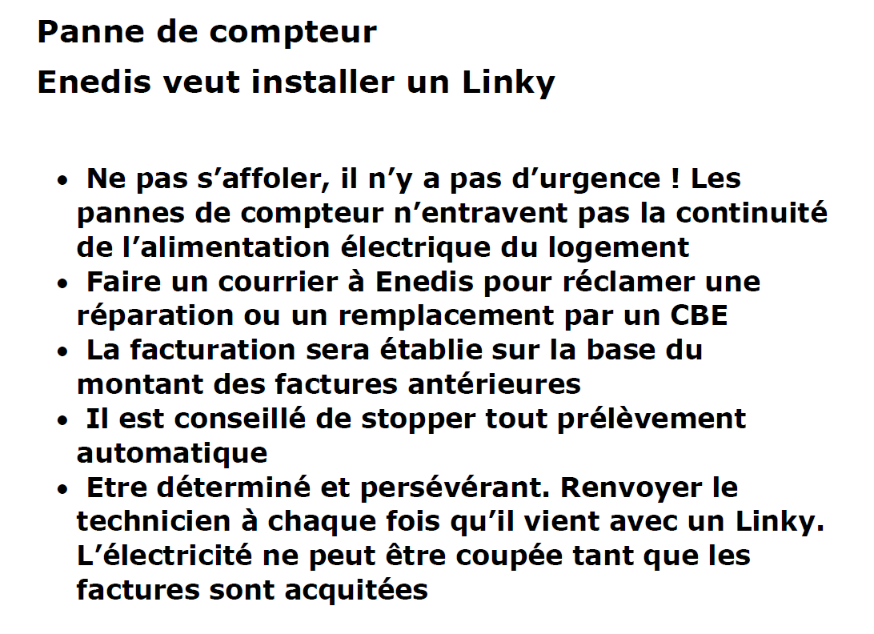
Les pannes signalées à ce jour peuvent concerner, soit un effacement de l’index de lecture de la consommation, soit un défaut de l’enregistrement heures creuses/heures pleines.
Aucun de nous n’est à l’abri d’une panne partielle ou totale du compteur, même si les compteurs actuels ont une longévité de 50 à 60 ans, et seulement 15 ans pour un Linky.

Face à une situation de panne, l’agent d’Enedis qui vient la constater a pour consigne de dire à l’usager que la seule solution est la pose d’un Linky.
Ne pas s’affoler, il n’y a pas d’urgence ! Les pannes de compteur n’entravent pas la continuité de l’alimentation électrique du logement.
Que faire pour maintenir notre refus du Linky ?
1- Confirmer à l’agent le refus de l’installation du Linky, déjà signalé ou pas par écrit à Enedis, et exiger soit une réparation du défaut constaté, soit un remplacement par un compteur électronique CBE. Enedis en dispose par milliers, étant donné tous ceux qu’ils démontent. Et un compteur peut s’acheter pour 60 à 80 € si nécessaire.
L’agent repartira et fera son compte-rendu à Enedis.
2- Pendant la période du litige, Enedis ne pouvant effectuer les relevés de consommation et facturer en réel, la facturation sera établie sur la base du montant des factures antérieures, et selon la période dans l’année.
Pour reprendre le contrôle du paiement, il est conseillé de stopper tout prélèvement automatique des factures. En cas de surfacturations constatées, par exemple pour une non prise en compte des heures creuses, cela permet de ne payer que le montant dû estimé par nous-mêmes.
3- Pour régler le litige, les communications téléphoniques n’ont pas d’effet. Utiliser l’écrit dans les échanges avec Enedis.
4- La persévérance et la détermination pour parvenir à une issue favorable vont être nécessaires. Mais il n’y a pas d’urgence, le litige peut durer si Enedis s’entête. Du moment que le paiement des factures n’est pas interrompu, la continuité de l’alimentation électrique est assurée.

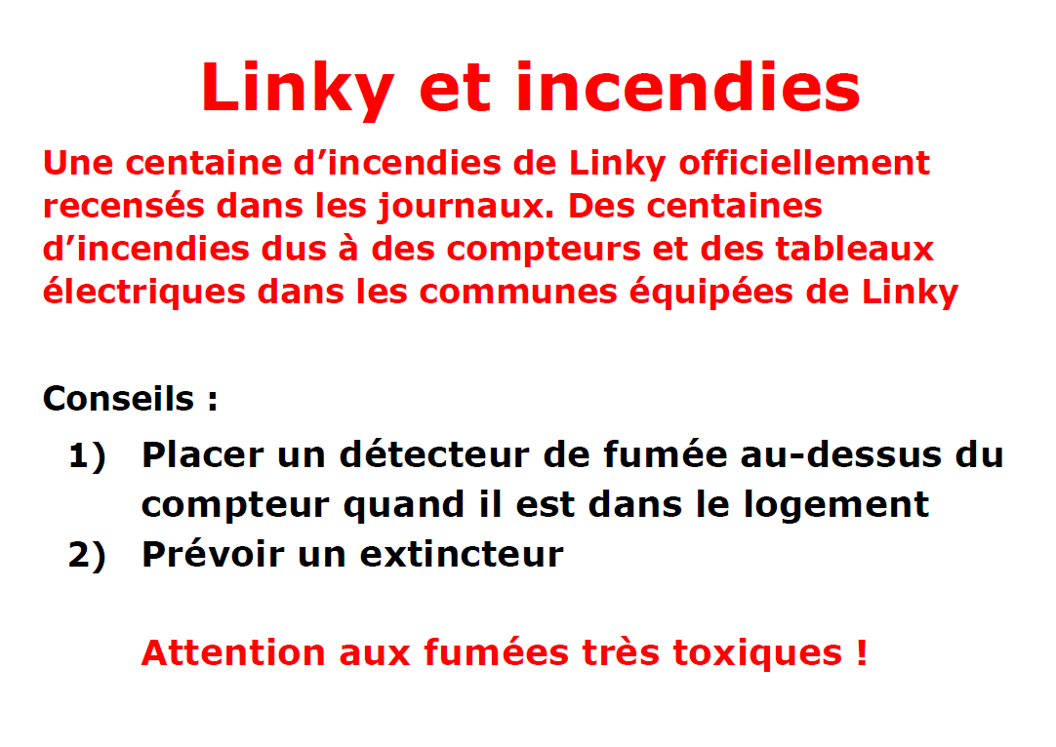

Vidéo de 3mn49 : ENEDIS vous explique que linky ne brule pas !
https://www.youtube.com/watch?v=vLHYJehZVn4

- Vidéo de 30 s. d’un Linky faisant des arcs électriques
https://www.youtube.com/watch?v=SEEtynGMgR0

Questions posées dans la salle :
- Que faire en cas de panne de compteur quand on ne veut pas linky ? Voir explications plus haut et cette fiche qui complète
https://www.cjoint.com/c/KJvnCoenOwE

- Comment faire pour estimer le tarif quand on arrive dans le logement, sur quelle antériorité se basent-ils ?
Les fournisseurs savent estimer nos consommations en fonction des appareils que nous avons.
En cas de rattrapage de facture, enedis ne peut pas vous réclamer de l’argent au-delà de 14 mois (j’avais parlé de 18 mois mais c’est même moins que ça !)

https://www.franceinter.fr/economie/on-ne-peut-pas-vous-reclamer-des-factures-de-gaz-ou-d-electricite-au-dela-de-14-mois

- Que faire si on veut se protéger du CPL du linky, peut-on utiliser des filtres ? Il existe des filtres qui seront très chers et pas encore commercialisés par next-up. Les filtres du commerce ne sont pas vraiment efficaces. Il faut s’éloigner des câbles électriques quand on dort car c’est dans les câbles que le CPL circule. Voir le site de David Bruno qui est expert en la matière :
https://www.ondes-expertise.com/tests-ondes-expertise/
Dans un logement, il faut surtout faire la chasse à d’autres types d’ondes plus polluantes comme le Wifi et les téléphones DECT: voir fiche https://www.cjoint.com/c/KJtw3dMIZlE
Enedis a baissé la puissance du CPL par rapport au début du déploiement des linky.

- Quelles sont les protections corporelles contre les ondes. Il existe des protections en fil d’argent pour le corps et pour les fenêtres, des peintures spéciales pour les murs.

- Que faire en cas de Gazpar (compteur gaz communicant) posé de force ? On peut déposer une plainte, mais il faudrait se regrouper et ce n’est pas sûr que nous aboutissions en ce moment. Il suffit en fait de neutraliser l’émission de la transmission des données en recouvrant la partie électronique (l’émetteur) par plusieurs couches de papier d’aluminium.

- Quel intérêt y a-t-il à souscrire à Enercoop (qui est un fournisseur « vert » privé) ? Comme tout fournisseur privé, il peut proposer des offres aux prix du marché de gros de l’électricité. A la différence des autres fournisseurs, Enercoop a une certaine éthique en tant que coopérateur et il est producteur d’énergie : l'électricité est garantie 100% renouvelable et 0% d'origine nucléaire grâce à un approvisionnement en direct auprès de plus de 300 producteurs partout en France.

Rapport moral
Notre association, créée au printemps 2018, est un collectif de personnes désirant se renseigner sur les compteurs Linky. Toute personne ayant fourni ses coordonnées fait partie du collectif (membres sympathisants). Certains d’entre vous ont choisi de soutenir financièrement le collectif et sont devenus adhérents de l’association. Nous les en remercions.
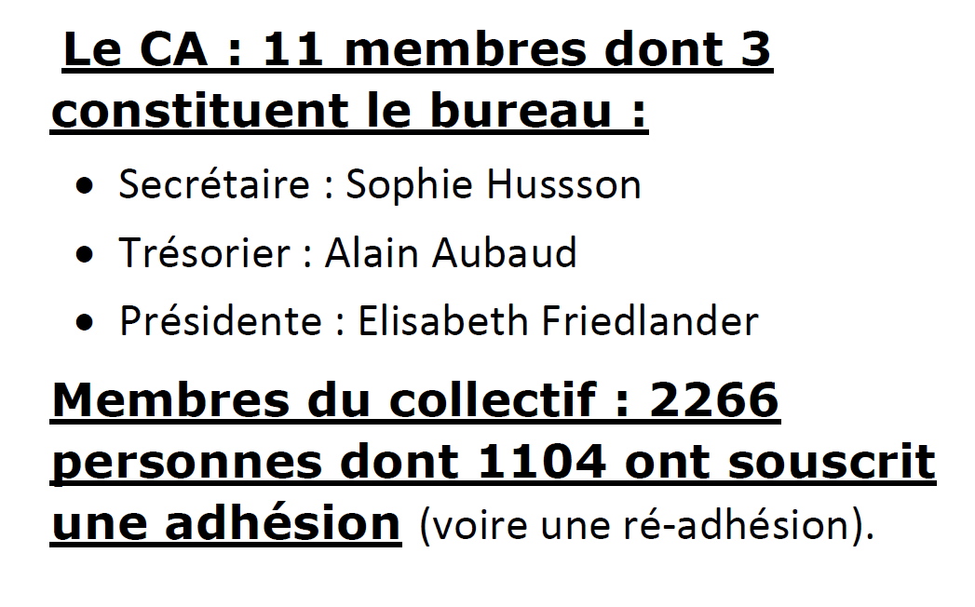

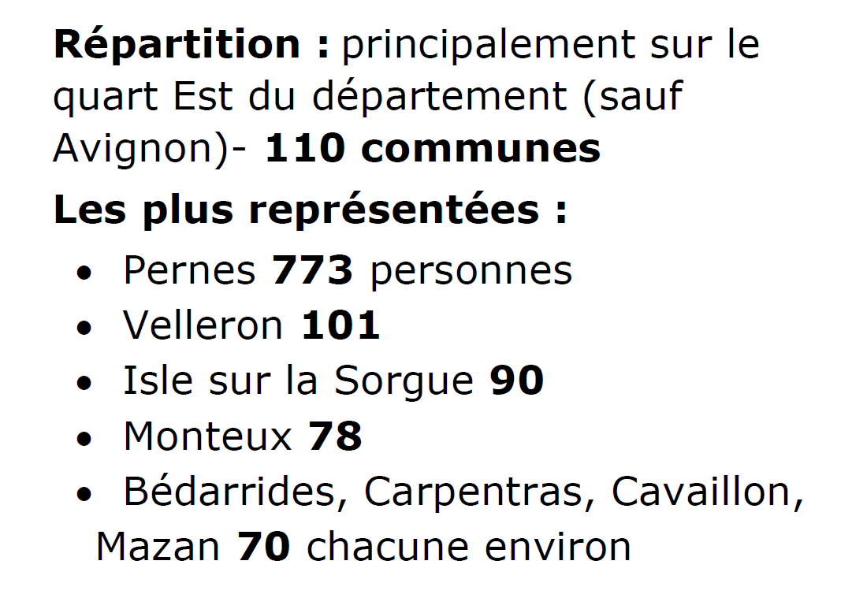

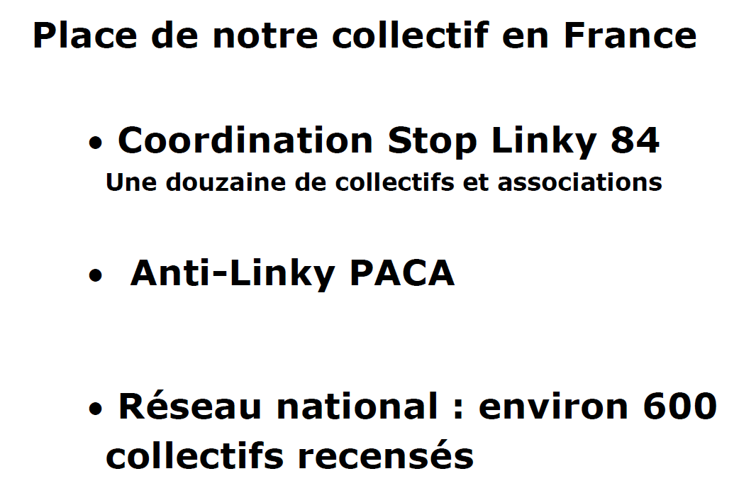

Notre collectif s’inscrit dans un cadre départemental : coordination Stop Linky 84 qui a permis l’organisation de la chaine humaine, puis au niveau régional, des réunions plusieurs fois par an dans lesquelles nous mettons en place des stratégies de lutte de façon à ce qu’elles soient cohérentes. Enfin, au niveau national, il existe un réseau d’échanges par courriel dans lequel chacun fait part de ses actions et peut poser des questions. Les collectifs sont aussi en relation par le biais d’une page facebook nationale pour, là encore, une cohérence dans la stratégie de lutte. Nous sommes donc au courant des nombreux témoignages de poses forcées, des refus, incendies, factures en hausse, etc…
Dans le département, 4 collectifs assez importants qui se sont tous constitués en association, ce qui n’est pas le cas de la majorité des collectifs – Avignon, Apt, Pertuis et nous.
Les statuts de notre collectif nous permettent d’informer et d’ester en justice.

Nous n’avons pas lancé d’action en justice, ni au niveau de notre collectif, ni au niveau du département. Avec les 3 autres principaux collectifs du département, nous avons contacté un avocat qui plaide dans les tribunaux administratifs, pour défendre nos adhérents qui ont subi des poses forcées et des linky posés en infraction. Le coût élevé nous a fait reculer, et surtout le manque de motivation, les actions entreprises par bon nombre de collectifs et maires de communes ayant en partie échoué, quand ça ne s’est pas retourné contre nous. Ont été obtenues seulement des avancées pour les personnes électro-sensibles. Mais après le jugement de la Cour d’Appel de Bordeaux qui a été favorable aux EHS, Enedis s’est pourvu en cassation sans même donner de préavis.

Le maire de Bovel est allé jusqu’au Conseil d’État qui est la plus haute Cour de justice Administrative, au sujet de la propriété des compteurs. Les juges ont « tordu » deux lois existantes pour attribuer la propriété des compteurs aux syndicats d’énergie. Voir site de Stéphane l’Homme pour plus de précisions : http://refus.linky.gazpar.free.fr

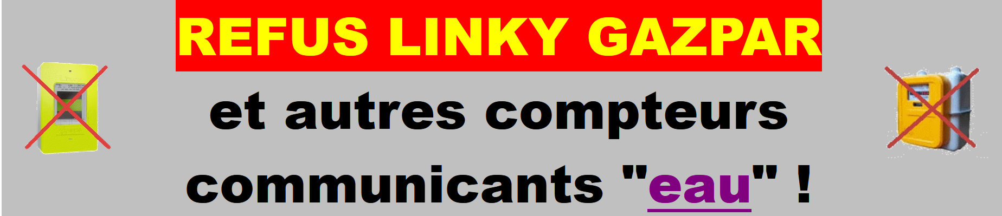

Les communes, comme Pernes, qui n’ont pas adhéré à un syndicat, sont encore propriétaires des compteurs et peuvent continuer à refuser que les compteurs ne soient pas installés dans les bâtiments communaux. Rappel : la commune de Pernes a dans un premier temps montré un soutien déterminé pour aider les personnes désirant refuser, mais sous la pression d’Enedis, a accepté que les bâtiments communaux soient équipés.
Le collectif du 05 a mis en demeure son SDE et a obtenu d’Enedis qu’elle délivre une électricité propre (sans CPL), aux personnes électro-sensibles identifiées EHS (certificat médical). Il reste que c’est très difficile pour les EHS de faire valoir leurs droits. Notre collectif propose un courrier aux EHS à envoyer à notre SDE afin qu’il respecte ce qui a été rendu obligatoire dans le 05 et dans d’autres tribunaux, et fasse pression auprès d’Enedis pour qu’il délivre à ces personnes une électricité sans de CPL.
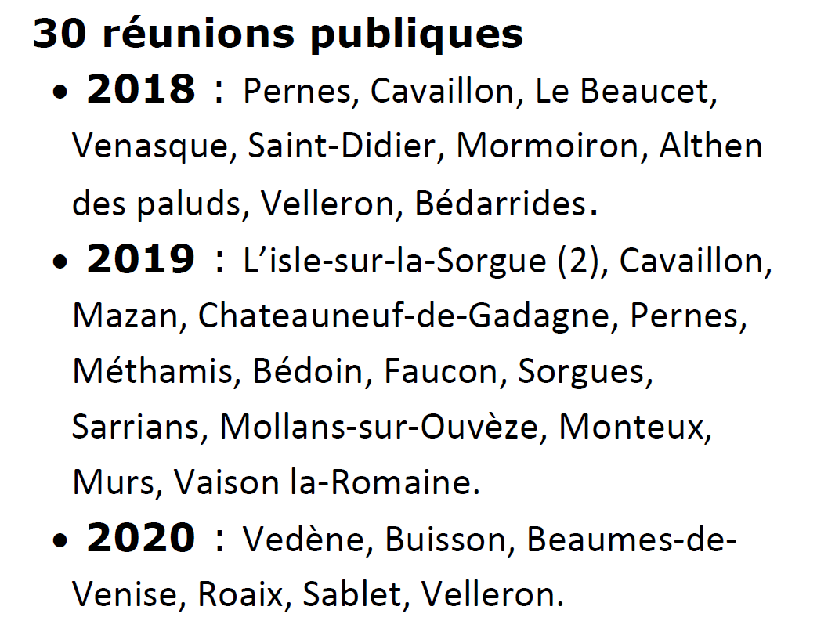

Organiser des réunions a nécessité la recherche de personnes référentes volontaires pour, au minima, réserver une salle. Certains référents ont aussi installé des affiches, distribué des tracts, constitué une antenne, publié des articles dans les revues municipales et rencontré les élus.

Nos actions :
- Participation à des réunions publiques en soutien à des collectifs voisins : Carpentras, Vaison, Orange…

- Participation à des conférences de presse à Pernes et Avignon => plusieurs articles dans les journaux locaux.

- Prise de contact avec des bailleurs sociaux.

- Participation à des manifestations :
- Chaine humaine le 17 juin 2018 à Pernes, organisée par la coordination des collectifs du Vaucluse dont Pernes fait partie. 500 participants !
- Manifestation devant la préfecture d’Apt en soutien au collectif Stop-Linky local - 2018.
- Manifestation devant le siège des Sorgues du Comtat, afin de mobiliser les maires - 2018.
- Manifestation lors du Tour de France cycliste - 2018.

- Participation à une rencontre aux Sorgues du Comtat, entre les maires, Enedis et notre collectif.

- Participation à une table ronde à l’AN à Paris sur invitation de Julien Aubert.

- Relations avec le maire et les élus de Pernes. Plusieurs articles dans la revue municipale. Rencontre avec le maire, la gendarmerie et la police municipale de Pernes.

- Participation à l’organisation d’une conférence à Aix en Provence sur les ondes, avec Annie Sasco, épidémiologiste - 29 février 2019.

- Envoi de « mises en demeure » aux maires (communes où nous avons des adhérents), procureur et préfet, au sujet des risques d’incendie. Convaincre les maires de prendre des arrêtés pour protéger les populations.

- Envoi d’un courrier au syndicat d’énergie Vauclusien = SEV (au sujet des personnes EHS) + un courrier lui demandant d’exercer sa mission de contrôle auprès d’enedis). Aucune réponse…

- Participation aux réunions du collectif régional PACA.

- Présence aux « journées des associations » de Pernes.

- Page facebook : https://www.facebook.com/stoplinkycomtatventoux

La page facebook est visible par tout le monde car elle est publique. En haut de la page, vous pouvez voir la petite vidéo réalisée par un adhérent lors de la chaine humaine à Pernes.

- Permanence à Pernes : avenue Font de Luna, face à la Police municipale, les samedis de 10 heures à midi (sauf juillet/août et congés de fin d’année).

Approbation du rapport moral : à l’unanimité

Rapport financier :

Recettes : adhésions
Principales dépenses :
- Papier et encre pour les tracts, affiches et modèles de courrier, documentation, etc...
- Autocollants.
- Déplacements, réunions
- Assurance
- Frais bancaires
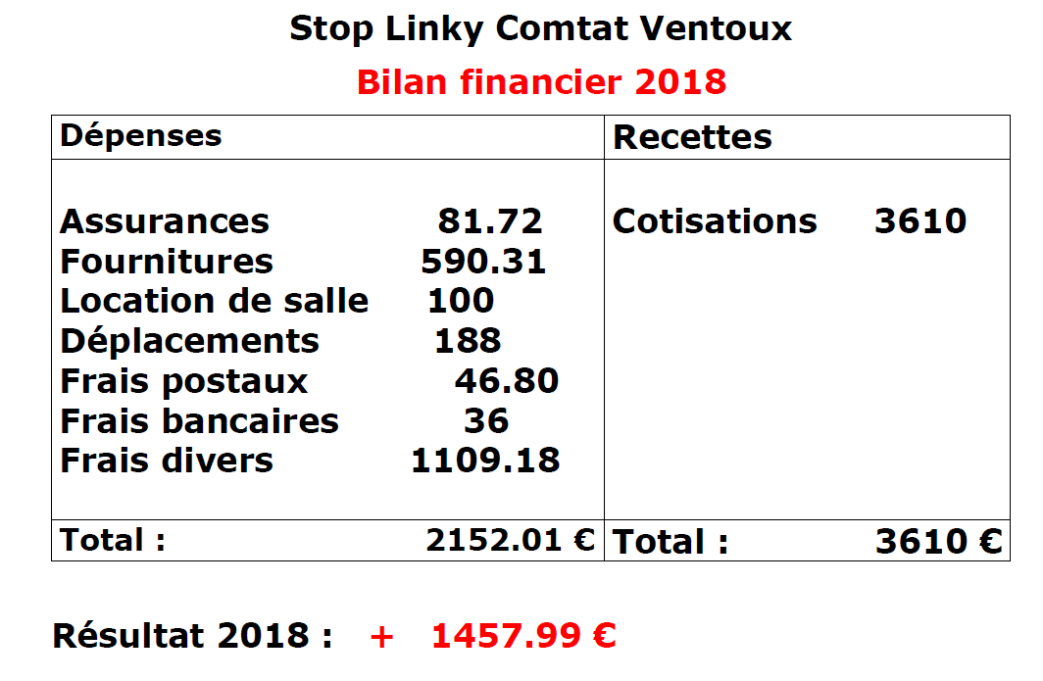
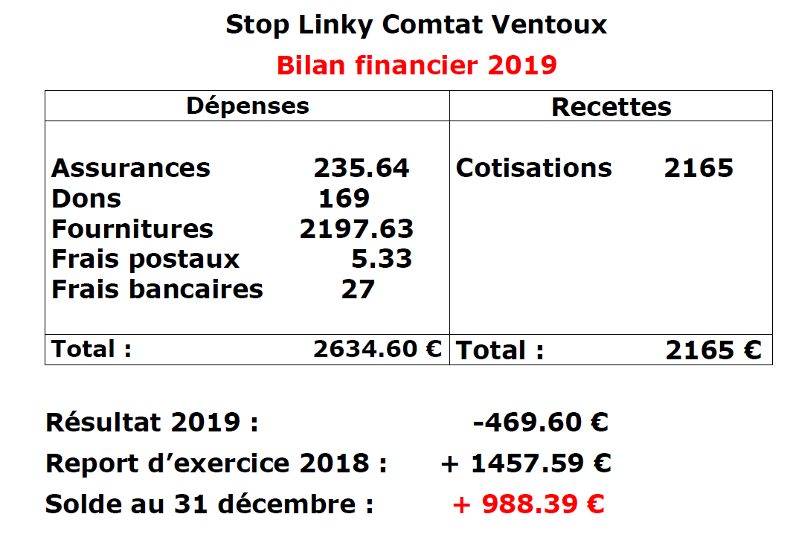

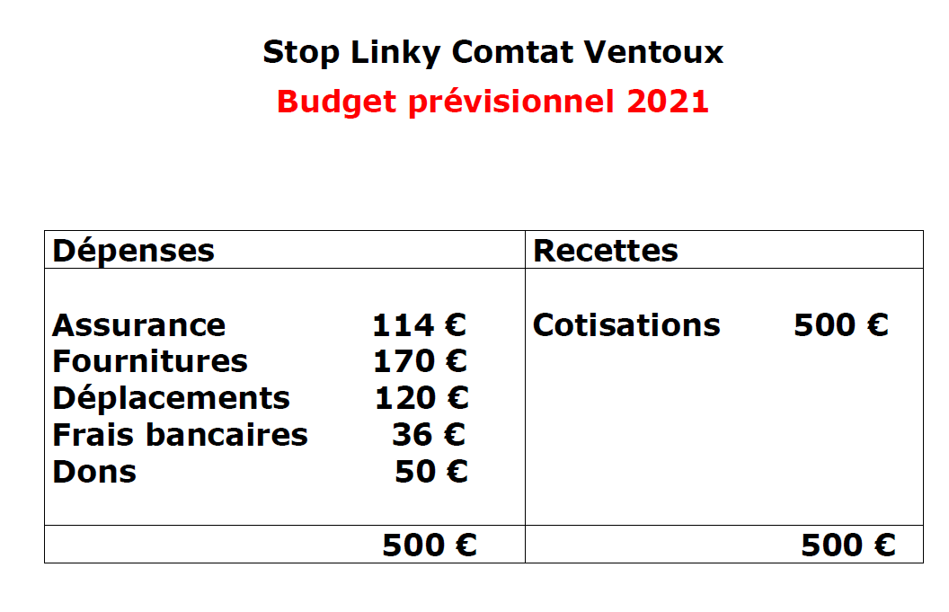
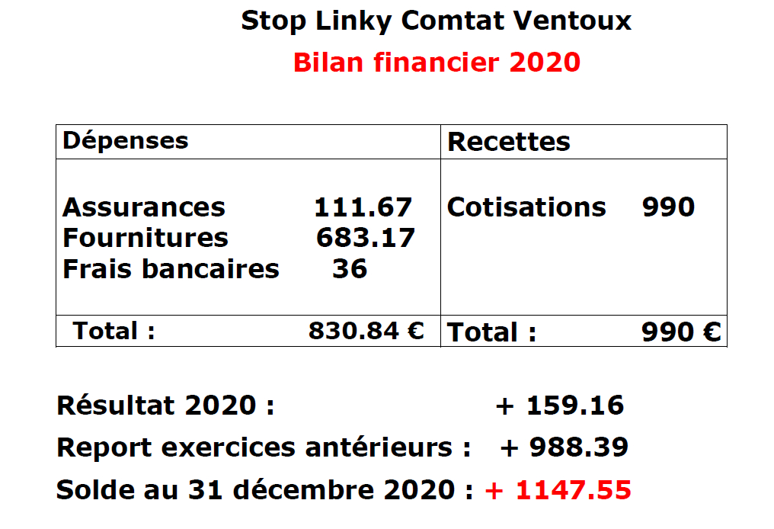

Approbation bilan financier : à l’unanimité

Renouvellement des membres du conseil d’administration
Démission de deux membres, dont le trésorier.
Deux adhérentes se proposent pour entrer :
- Madame Véronique Valy, de Pernes
- Madame Arlette Olivier, de La Roque sur Pernes

Linky, ondes et technologies numériques
L’industrie numérique est une catastrophe écologique. Ce n’est bon ni pour les humains, ni pour tout le vivant, ni pour l’environnement. L’extraction des métaux rares pollue les eaux et les sols et tue les travailleurs.
La pollution par les ondes électromagnétiques va devenir un scandale sanitaire si les pouvoirs publics continuent à se coucher devant les industriels
Les compteurs linky sont des ordinateurs et font partie intégrante des objets connectés qui utilisent les technologies numériques.
La technologie 5G, se rajoute aux ondes de la 2G, 3G ,4G ainsi que le wifi, le blue-tooth, etc…
Les compteurs Linky vont maintenant utiliser la 5G pour transporter les données du concentrateur au serveur informatique, qui se faisait auparavant en 3 ou 4G. Rappel, le CPL est utilisé pour le transport des données enregistrées dans les linky vers les concentrateurs.
Le professeur Belpomme et son équipe ont montré que les ondes électromagnétiques étaient responsables de diverses maladies comme les cancers et les maladies neurologiques comme parkinson, alzheimer, et ont une part de responsabilité dans l’autisme. Cela entraine aussi la baisse de la fertilité et certaines maladies cardiaques Ces maladies représentent de véritables pandémies. Leur ouvrage « le livre noir des ondes » est sorti au début de l’année dans le silence des médias. On comprend pourquoi puisqu’ils sont sous la dépendance des opérateurs. Le livre décrit ce que sont l’intolérance aux ondes et l’électrohypersensibilité. En France, cela représente entre 1 et 3 millions de personnes. Leur démarche est scientifique. Ils ont suivi les critères de causalité de l’OMS, ce qui leur permet d’apporter des preuves irréfutables. De plus, les données sont reproductibles et réalisées par des équipes indépendantes, le mécanisme d’action est expliqué. Il est maintenant démontré que les ondes produisent des radicaux libres oxygénés ou nitrosés extrêmement réactifs qui ont la capacité de faire des dégâts au niveau moléculaire, notamment au niveau de l’ADN. Les mutations de l’ADN amplifient le stress oxydatif. La durée d’exposition, pas seulement la dose est déterminante. C’est pourtant l’argument des opérateurs qui disent que la dose est infime. Il faut parfois 20 ans d’exposition pour aboutir à un syndrome d’intolérance. On retrouve le même phénomène avec les pesticides. Autre problème : les normes d’exposition qui sont trop élevées. Elles ne tiennent compte que de l’échauffement tissulaire induit par les ondes et non des phénomènes biologiques. L’OMS s’appuie sur les normes déterminées par l’ICNIRP, laquelle défend surtout les intérêts industriels. Ces normes n’ont jamais été revues depuis la fin des années 90. La norme pour les hyperfréquences va de 41 à 61 v/m alors qu’une résolution du conseil de l’Europe conseille en 2011 de ne pas dépasser 0.6 v/m, puis 0.2 v/m. En France 80% du territoire est entre 1 et 5 v/m. Plusieurs pays européens respectent les normes du conseil de l’europe à 0.6 v/m (Belgique, Pologne, Luxembourg, Italie, Autriche). L’OMS a classé les ondes radio électriques (dont les ondes de la téléphonie mobile) dans la catégorie 2B des ondes potentiellement cancérigènes. Les normes doivent être impérativement révisées pour intégrer les effets non thermiques des ondes.
Le livre montre que l’EHS n’est pas d’ordre psychologique mais bien lié à des facteurs environnementaux.
Les femmes enceintes et les enfants sont les plus vulnérables.

Comment se protéger ?
- Il faut s’informer et s’unir pour inverser le processus déjà bien entamé, mais pas catastrophique car la 5G la plus puissante n’est pas encore installée.

- Les plus grosses pollutions sont actuellement celles que nous générons chez nous. Protégeons-nous !
Chez soi, il est nécessaire de vérifier que le wifi ne soit pas branché en permanence et d’éviter le téléphone sans fil DECT. Le remplacer par un téléphone filaire ou par un ECO DECT qui émet beaucoup moins lors de l’utilisation et n’émet pas quand il est sur le socle.

Vous trouverez ci-dessous des liens vers les articles mis à disposition lors de la réunion. Il y a deux interviews complémentaires du Professeur Belpomme au sujet de son livre : « le livre noir des ondes », ainsi que des tracts, des articles de journaux et une fiche de Robin des Toits qui récapitule les mesures à prendre pour se protéger chez soi.

- Interview du professeur Belpomme https://www.cjoint.com/c/KJtwTEYLCUE

- Article de Pryska Ducœurjoly avec des conseils pour ne plus subir les ondes
https://www.cjoint.com/c/KJtwXJSuYWE

- Limiter son exposition aux ondes (doc Robin des Toits)
https://www.cjoint.com/c/KJtw3dMIZlE

- Symptômes typiques dus aux ondes
https://www.cjoint.com/c/KJuhpnFFmdE

- Explication du Dr Martin Pall sur le danger des ondes pulsées
https://www.cjoint.com/c/KJuhsrePVTE

- Tract wifi
https://www.cjoint.com/c/KJuhvuDXSkE

- Et si nous éteignions nos portables ?
https://www.cjoint.com/c/KJuhE4YuzmE

Sur la 5G
Un modèle de courrier à envoyer à vos maires afin de les alerter sur les dangers et vous prévenir de toute décision prise sur le sujet. Il n’est pas trop tard car la 5G cœur (la plus dangereuse) n’est pas encore installée.
https://www.cjoint.com/c/KJuhAEpBlPE
Des articles sur la 5G
- Arguments contre la 5G
https://www.cjoint.com/c/KJuhB4PckwE

- Article « La Maison du XXIème siècle
https://www.cjoint.com/c/KJuhC7TqEgE

- Tract belge
https://www.cjoint.com/c/KJuhGSfXHiE

- L’avis des astronomes
https://www.cjoint.com/c/KJuhIJGlvgE

- Des scientifiques et médecins alertent sur les dangers de la 5G https://www.cjoint.com/c/KJuhKI0tzcE

- Article de Biocontact sur les normes https://www.cjoint.com/c/KJuhLXMvPpE

- Qu’est-ce que la 5G cœur ? https://www.cjoint.com/c/KJuhSTcheOE

Articles suite à AG :

La Provence du 20 octobre 2021
Très bon article, mais le journal a quand même censuré un mot dans la dernière phrase! Il faut lire: on va nous vendre un rêve. Sinon, la phrase n'a aucun sens...
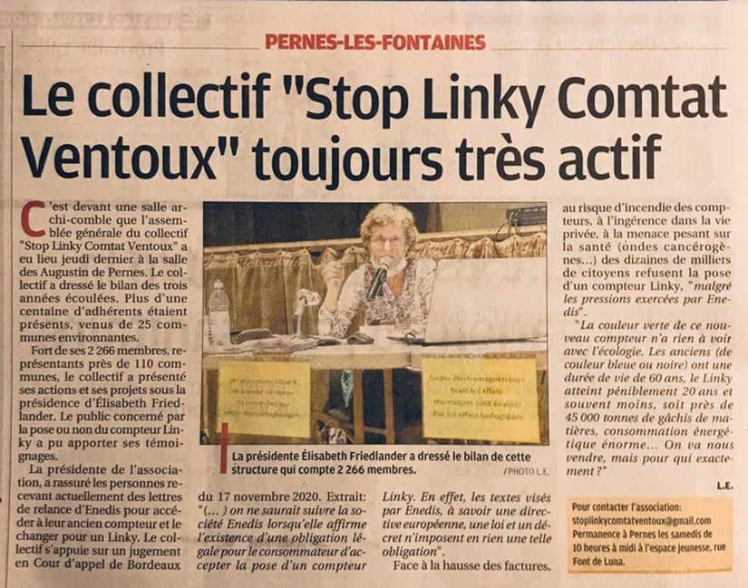

Le Dauphiné libéré du 23 octobre 2021

